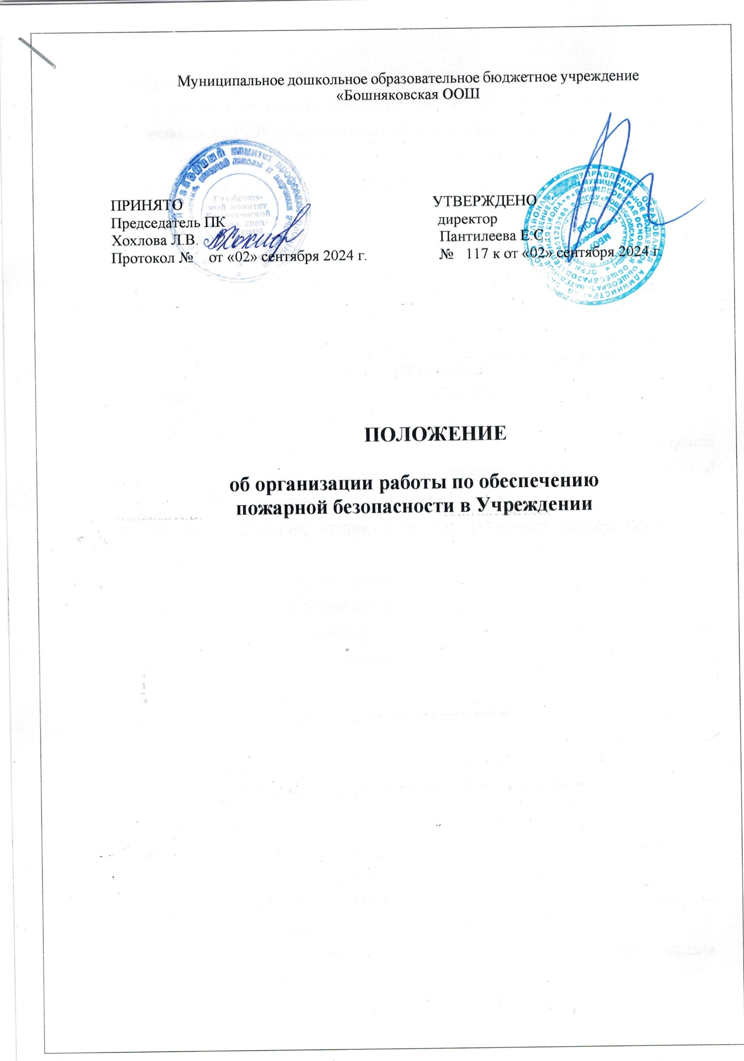

# Общие положения

* 1. Настоящее Положение об организации работы по обеспечению пожарной безопасности в МБОУ «Бошняковская ООШ» (далее – Учреждение) разработано в соответствии с Федеральным законом № 69-ФЗ от 21.12.1994г. «О пожарной безопасности» в редакции от 27 декабря 2019 г; приказом МЧС и Министерства образования РФ от 07.04.2003 г. № 190/1668 «О мерах по повышению уровня пожарной безопасности образовательных учреждений», Постановлением Правительства РФ от 25 апреля 2012 г. № 390 «О противопожарном режиме» в редакции от 20 сентября 2019г, а также Уставом Учреждения.
  2. Данное Положение об организации работы по пожарной безопасности в Учреждении определяет основные понятия и термины, устанавливает основные задачи и перечень мер пожарной безопасности в Учреждении, регламентирует организацию работы, а также права и обязанности лиц, ответственных за пожарную безопасность в Учреждении.
  3. Настоящее Положение определяет деятельность Учреждения по вопросам реализации полномочий администрации в сфере обеспечения пожарной безопасности в Учреждении, устанавливает порядок, формы и методы работы работников по созданию надлежащего противопожарного режима на своих рабочих местах.
  4. Данное Положение об организации работы по обеспечению пожарной безопасности вводится в Учреждении в целях улучшения работы по обеспечению пожарной безопасности, предупреждению пожаров и является обязательным документом для исполнения всеми работниками Учреждения.

# Основные понятия и термины

* 1. *Пожарная безопасность -* состояние защищенности личности, имущества, общества и государства от пожаров.
  2. *Требования пожарной безопасности -* специальные условия социального и (или) технического характера, установленные в целях обеспечения пожарной безопасности законодательством Российской Федерации, нормативными документами или уполномоченным государственным органом.
  3. *Нарушение требований пожарной безопасности -* невыполнение или ненадлежащее выполнение требований пожарной безопасности.
  4. *Противопожарный режим -* правила поведения людей, порядок

организации производства и (или) содержание помещений (территорий), обеспечивающие предупреждение нарушений требований пожарной безопасности и тушение пожаров.

* 1. *Первичные меры пожарной безопасности -* реализация принятых в установленном порядке норм и правил по предотвращению пожаров, спасению людей и имущества от пожаров, являющихся частью комплекса мероприятий по организации пожаротушения.
  2. *Основные задачи обеспечения пожарной безопасности -* целенаправленные действия работников Учреждения на обеспечение и соблюдения основных норм пожарной безопасности.
  3. *Меры пожарной безопасности* — действия по обеспечению пожарной безопасности, в том числе по выполнению требований пожарной безопасности.

# Основные задачи обеспечения пожарной безопасности

* 1. Основными задачами обеспечения пожарной безопасности в Учреждении являются:
     + организация и осуществление профилактики по предупреждению пожаров;
     + спасение людей и имущества в случае возникновения пожара в Учреждении;
     + организация и осуществление тушения пожара в Учреждении;
     + ликвидация последствий возможного пожара в Учреждении.

•

# Перечень первичных мер пожарной безопасности

* 1. К первичным мерам пожарной безопасности в Учреждении относятся:
     + обучение сотрудников Учреждения мерам пожарной безопасности;
     + организация деятельности добровольной пожарной дружины Учреждения;
     + оповещение сотрудников Учреждения в случае возникновения пожара;
     + соблюдение требований пожарной безопасности в Учреждении;
     + оснащение Учреждения первичными средствами пожарной безопасности;
     + проведение противопожарного инструктажа;
     + обеспечение доступности вызова служб пожарной безопасности;
     + своевременная очистка территории Учреждения от горючих отходов, мусора, сухой растительности;
     + содержание в исправном состоянии подъездов к зданиям и сооружениям Учреждения;
     + содержание в исправном состоянии противопожарной системы оповещения;
     + содержание в исправном состоянии наружного освещения Учреждения в темное время суток.

# Организация работы по обеспечению пожарной безопасности в Учреждении

* 1. Персональная ответственность за обеспечение пожарной безопасности в Учреждении в соответствии с действующим законодательством Российской Федерации возлагается на заведующего Учреждением.
  2. Заведующий Учреждением обязан:
     + разрабатывать и осуществлять меры по обеспечению пожарной безопасности в Учреждении;
     + выполнять предписания, постановления и иные законные требования должностных лиц Государственной противопожарной службы;
     + обеспечить соблюдение требований пожарной безопасности на всех объектах Учреждения;
     + проводить противопожарную пропаганду, а также обучать работников Учреждения мерам пожарной безопасности;
     + включать в соглашение по охране труда вопросы пожарной безопасности;
     + содержать в исправном состоянии системы и средства противопожарной защиты в Учреждении, включая первичные средства тушения пожаров, не допускать их использования не по назначению;
     + оказывать содействие пожарной охране при тушении пожара, в установлении причин и условий их возникновения, а также при выявлении лиц, виновных в нарушении требований пожарной безопасности и возникновении пожара;
     + обеспечить доступ должностным лицам Государственной противопожарной службы при осуществлении ими служебных обязанностей на территорию, в здания, сооружения и иные объекты Учреждения;
     + предоставлять по требованию должностных лиц Государственной противопожарной службы сведения и документы о состоянии пожарной безопасности в Учреждении, а также о происшедших пожарах;
     + включить в функциональные обязанности работников вопросы пожарной безопасности, исходя из возложенных на них служебных задач;
     + утвердить:
       - Положение об организации работы по пожарной безопасности;
       - Положение о ДПД в Учреждении:
       - Положение о проведении учебной эвакуации:
       - инструкции о мерах пожарной безопасности в Учреждении:
       - Порядок действий при возникновении пожара и эвакуации, план эвакуации;

- незамедлительно сообщать в Государственную противопожарную службу о возникших пожарах, неисправностях имеющихся систем и средств противопожарной защиты.

* 1. Ответственность за организацию и проведение всей работы по обеспечению пожарной безопасности, за эксплуатацию и исправное техническое состояние электроустановок, всех систем и средств противопожарной защиты в Учреждении несет заместитель заведующего по безопасности.
  2. На заместителя заведующего по безопасности возлагается:
     + осуществление контроля соблюдения установленного противопожарного режима, выполнения инструкций, норм, правил, проведения мероприятий по обеспечению пожарной безопасности;
     + проведение анализа состояния пожарно-профилактической работы и разработка мер по ее улучшению;
     + проведение работы по обеспечению пожарной безопасности и мероприятий по предупреждению пожаров в Учреждении;
     + проведение совместных проверок состояния сетей противопожарного водоснабжения, установок пожарной сигнализации, систем вентиляции, оповещения о пожаре и управления эвакуацией;
     + проведение вводного, первичного, целевого и внепланового инструктажа по пожарной безопасности;
     + обучение персонала действиям в случае пожара и эвакуации людей;
     + разработка инструкции по пожарной безопасности;
     + обеспечение выполнения предписаний, постановлений и других законных требований должностных лиц Государственной противопожарной службы;
     + разработка планов, приказов по обеспечению пожарной безопасности и осуществлению контроля их исполнения;
     + выявление причин и обстоятельств нарушений требований пожарной безопасности, принятие мер по их предупреждению;
     + проведение регулярных проверок и содержание в исправном состоянии:
       - электрооборудования;
       - сетей противопожарного водоснабжения (пожарные гидранты, внутренние пожарные краны, рукава, стволы);
       - системы автоматической пожарной сигнализации и средств связи;
       - систем противодымной защиты (двери в коридорах, проходах, лестничных клетках, тамбурах) и индивидуальных средств защиты органов дыхания;
       - электроустановок, отопления, систем вентиляции, всех систем и средств противопожарной защиты;
       - систем оповещения о пожаре и управления эвакуацией (звуковые сигналы, трансляция речевой информации, указатели световой и табличной индикации

«Выход», громкоговорители, планы эвакуации, электрические фонари, двери эвакуационных выходов).

# Права и обязанности ответственных за пожарную безопасность

* 1. Лицо, ответственное за пожарную безопасность в Учреждении, имеет право:
     + проверять состояние пожарной безопасности во всех помещениях Учреждения и давать обязательные для исполнения предписания об устранении выявленных недостатков;
     + опрашивать и получать от работников Учреждения материалы по пожарной безопасности, требовать письменных объяснений от лиц, допустивших нарушение норм, правил и инструкций по пожарной безопасности;
     + требовать от заведующего Учреждением отстранение от работы лиц, не прошедших противопожарного инструктажа;
     + представлять заведующему Учреждением предложения о поощрении отдельных работников за активную работу по обеспечению пожарной безопасности и вносить предложения по привлечению к дисциплинарной ответственности в установленном порядке лиц, виновных в нарушении правил пожарной безопасности, инструкций и не выполняющих требования по устранению замечаний;
     + беспрепятственно осматривать в любое время суток групповые комнаты, кабинеты, служебные, бытовые помещения и объекты Учреждения;
     + представительствовать по поручению заведующего Учреждением в государственных и других общественных организациях при обсуждении вопросов пожарной безопасности.
  2. Ответственность за пожарную безопасность в групповых помещениях, кабинетах, спортивном и музыкальном залах, на складе и пищеблоке несут работники, специально назначенные приказом заведующего Учреждением.
  3. Лица, ответственные за пожарную безопасность в помещениях Учреждения, обязаны:
     + знать действующие правила, инструкции по пожарной безопасности, противопожарному режиму в Учреждении, а также для отдельных пожароопасных помещений, операций и работ;
     + следить за состоянием эвакуационных путей и выходов из помещений, не допускать их загромождений, установки каких-либо приспособлений, препятствующих нормальному закрытию противодымных и противопожарных дверей, наглухо закрытых основных и запасных выходов. Поддерживать в помещениях, на своих участках установленный противопожарный режим и контролировать его выполнение;
     + разъяснять обучающимся и работникам меры пожарной безопасности, действующие в данном помещении, порядок действий в случае пожара, эвакуации, проводить инструктаж и обучение иных работников, находящихся в помещении;
     + знать места расположения первичных средств пожаротушения, связи, сигнализации, следить за их исправностью и уметь ими пользоваться при пожаре;
     + не допускать проведения временных пожароопасных работ (электрогазосварка, резка металла и т.п.) в помещениях и на территории Учреждения без специально оформленного наряда-допуска заведующего Учреждением;
     + проводить ежедневно по окончании рабочего дня, перед закрытием тщательный осмотр закрепленных помещений;
     + следить за тем, чтобы по окончании работы производилась уборка рабочих мест и помещений, отключалась электросеть (за исключением дежурного освещения), источников электропитания автоматических установок сигнализации;
     + постоянно следить за соблюдением обучающимися и работниками мер пожарной безопасности, установленного противопожарного режима, а также за своевременным выполнением должностным лицом противопожарных мероприятий;
     + знать порядок действий при пожаре, эвакуации обучающихся и работников Учреждения, имущества;
     + выполнять другие возложенные на них дополнительные обязанности.
  4. Работники Учреждения обязаны:
     + соблюдать требования пожарной безопасности и противопожарный режим Учреждения;
     + знать места расположения и уметь пользоваться огнетушителями, внутренними

пожарными кранами;

* + - при обнаружении пожара немедленно уведомлять пожарную охрану;
    - до прибытия пожарной охраны принимать посильные меры по спасению людей, имущества и тушению пожара;
    - оказывать содействие пожарной охране при тушении пожара;
    - немедленно докладывать своему непосредственному руководителю о нарушениях установленного противопожарного режима и правил пожарной безопасности.
  1. Дворник и сменный сотрудник обслуживающей охранной организации Учреждения обязаны следить за состоянием подъездов, подступов к зданию Учреждения.
  2. В случае отсутствия заведующего и ответственного за пожарную безопасность в Учреждении в момент возникновения пожара возложить ответственность за организацию эвакуации обучающихся и сотрудников на дежурного администратора Учреждения.
  3. Действия дежурного администратора:
     + незамедлительно сообщить о пожаре по телефону 01 (101), 112, 40-829;
     + организовать эвакуацию детей и сотрудников в соответствии с Планом эвакуации Учреждения;
     + принять меры к эвакуации документов и материальных ценностей;
     + до приезда пожарной охраны организовать тушение пожара имеющимися средствами;
     + организовать встречу пожарной охраны и сопровождение ее к месту пожара.

# Заключительные положения

* 1. Настоящее Положение об организации работ по пожарной безопасности является локальным нормативным актом Учреждения, принимается на Общем собрании трудового коллектива и утверждается (либо вводится в действие) приказом заведующего Учреждением.
  2. Все изменения и дополнения, вносимые в настоящее Положение, оформляются в письменной форме в соответствии действующим законодательством Российской Федерации.
  3. Положение принимается на неопределенный срок. Изменения и дополнения к Положению принимаются в порядке, предусмотренном п.7.1 настоящего Положения.
  4. После принятия Положения (или изменений и дополнений отдельных пунктов и разделов) в новой редакции предыдущая редакция автоматически утрачивает силу.